Qwwdq

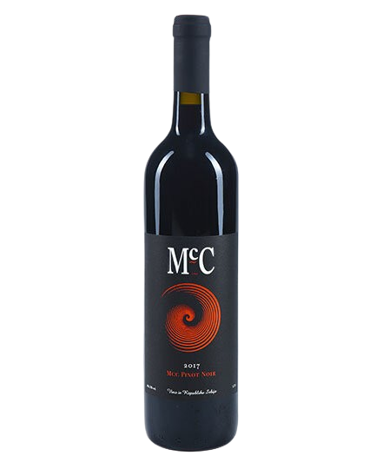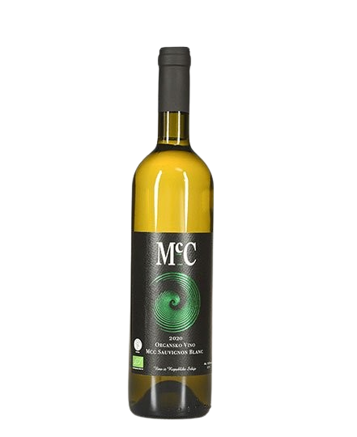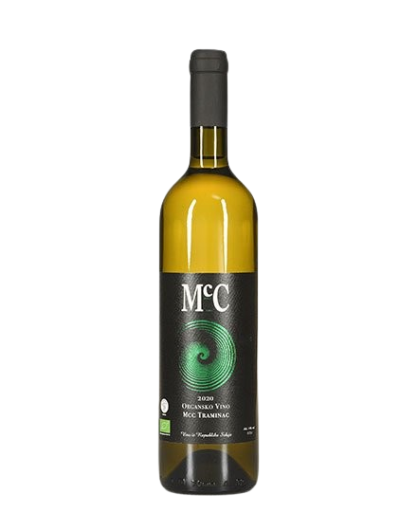

**Pino Noar**

*-suvo crveno vino-*

**O vinu**

Sorta:

* Pinot Noir

Poreklo: Erdevik, Fruška Gora

Temperatura serviranja:14-16 ºC

Vino izraženih sortnih karakteristika, izbalansirano, voćno sa notama crvenog voća koje prate arome: cimeta, peperminta i zelenog čaja. Procesom odležavanja razvile su se i note mineralnosti kao i vanile i slatkog drveta.

Odležava 12 meseci u hrastovom buretu i još minimum 10 meseci u boci.

Uz ovo vino lepo se slažu jela kao što su: losos (na žaru) i druge ribe, biftek, piletina(pogotovo kuvana u crvenom vinu), pržena i dinstana jagnjetina, sva jela u kojima pečurke karakterišu glavni element ukusa, fazan, patka,...Najbolje su jednostavne i bogate namirnice.

Pino Noar proizvedemo prosečno svega 300 boca godišnje,međutim izuzetno ga cenimo I nudimo našim najboljim kupcima.  Iako proizvodimo manju količinu ovog vina, ono se može naći u nekoliko dobrih prodajnih mesta.